INISIASI DAN PENGARUHNYA
Kajian Praktis Mengenai Inisiasi Dan Pengaruhnya Bagi Anak
Sekolah Minggu di Jemaat Karambe Klasis Kesu’ Malenong

k TORAJA ’l
SKRIPSI
Diajukan Kepada Institut Agama Kristen Negeri (IAKN) Toraja
Untuk Memenuhi Salah Satu Syarat Mengikuti Ujian Skripsi
OLEH
NOFRIANTO TODING
2020164617
INSTITUT AGAMA KRISTEN NEGERI (IAKN) TORAJA
2020

Judul Proposal | : Inisiasi dan Pengaruhnya
Sub Judul | :“Kajian Praktis Mengenai Inisiasi Dan  Pengaruhnya Bagi Anak Sekolah Minggu di  Jemaat Karambe Klasis Kesu’ Malenong”
Dipersiapkan oleh | : Nofrianto Toding
Nirm | :20201164617
Jurusan | : Teologi Kristen
Dosen Pembimbing menyetujui bahwa skripsi ini telah memenuhi persyaratan dan  layak untuk dipertahankan dalam ujian, setelah melalui proses bimbingan dan  pemeriksaan. | Rantepao, 04 Agustus 2020  Dosen Pembimbing,
Pembimbing I | Pembimbing II
t | - r
Syukur MatasSle-M^rh  i#Prr97008212005011004 | RobtSy Marrung M. Th  NIP. 198105062006041003

Judul Skripsi | : Kajian Praktis Mengenai Inisiasi bagi Anak Sekolah  Minggu di Jemaat Karambe Klasis Kesu’ Malenong
Ditulis | : Nofrianto Toding
Nirm | : 2020164617
Jurusan/Prodi | : Teologi Kristen
Dosen Pembimbing : L Syukur Matasak M.Th  II. Roby Marrung M.Th  Telah dipertahankan oleh penulis di depan Dewan Penguji Sarjana (SI)  Institut Agama Kristen Negeri (IAKN) Toraja pada tanggal 12 Agustus 2020.  Mengkendek, 20 Agustus 2020  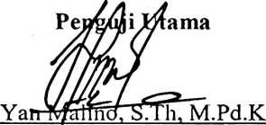  NIP. 197711222009011007  Dewan Penguji  Penguji Pejujamping  V  Hasn | t/Dewy'Rante Al 1 o?M. M e
NI. | /.198308282011012009

Panitia Ujian
Ketua

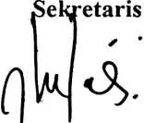
Fa j ar Kelana, M.Th
Semuel Tokam, M.Th
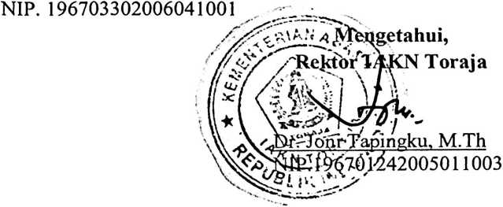
NIP. 1S7902172008011016
iii
ABSTRAK
Nofrianto Toding, Nirm: 202016. Judul Kajian: Inisiasi dan Pengaruhnya. Sub
kajian: Kajian Praktis Mengenai Inisiasi Dan Pengaruhnya Bagi Anak Sekolah
Minggu di Jemaat Karambe Klasis Kesu’ Malenong.
Skripsi ini hadir dalam tulisan yang menggambarkan apa pengaruh inisiasi
yang dilakukan di Sekolah Minggu Gereja Toraja Jemaat Karambe Klasis Kesu’
Malenong terhadap anak. Skripsi ini menawarkan kepada majelis gereja, guru
sekolah minggu, orangtua dan anak untuk terus belajar dan kreatif dalam pelaksanaan
kegiatan inisiasi sehingga memiliki pengaruh terhadap anak.
Memberi perhatian pada kegiatan Sekolah Minggu yakni Inisiasi Sekolah
Minggu dan pengaruhnya bagi anak Sekolah Minggu sendiri. Kegiatan yang setiap
tahunnya dilakukan kepada anak untuk melepas dari kelas sebelumnya menjadi kelas
baru stelah memiliki cukup umur sesuai ketentuan Tata Kerja SMGT mengenai
keanggotaan. Peralihan kelas dimulai dari kelas Indria menuju kelas kecil kemudian
menuju kelas besar selanjutnya ke kelas remaja dan berakhir menuju kelas pemuda.
Kegiatan terus beijalan namun beberapa pihak belum mengerti tujuan dari kegiatan
ini.
Sesuai dengan hasil penelitian yang menggunakan metode pendekatan
kualitatif, maka anak Sekolah Minggu memiliki pendapat yang sama dengan majelis
gereja, guru sekolah minggu dan orangtua bahwa inisiasi sekolah Minggu merupakan
kegiatan setiap tahunnya untuk melepas atau perubahan kelas dari tempat kelas
sebelumnya ke kelas yang baru sesuai aturan Tata Kerja SMGT. Kegiatan tersebut
memberi pengaruh terhadap perkembangan psikologi dan perkembangan iman pada
anak. Pencapaian tersebut diperlukan semua pihak untuk bekerja sama menangani
kegiatan ini dengan baik.
v

